附件：采购项目要求
一、墙面装饰：
序号 | 名称 | 数量 | 计量单位 | 规格 | 主要内容 | 要求/备注
1 | 墙面  装饰 | 1 | 面 | 5580mm*3100mm | 实验室名称：  家畜生物学重点实验室 | - 原有墙面是瓷砖，上面有软木板（内嵌式）可根据自主设计拆除软木板，墙面另做处理。  2、按照需求内容各家自主设计提供设计效果图，美观相适。
1 | 墙面  装饰 | 1 | 面 | 5580mm*3100mm | LED全彩显示屏

现场实景及规格
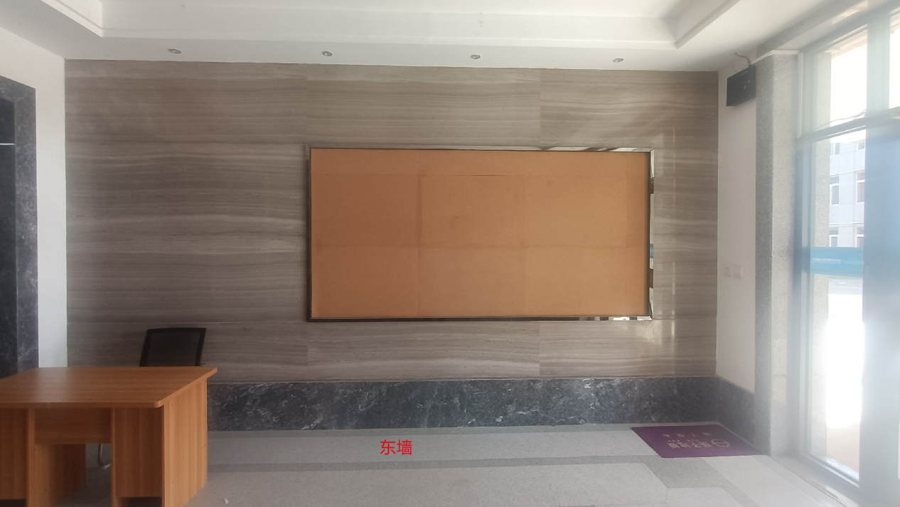
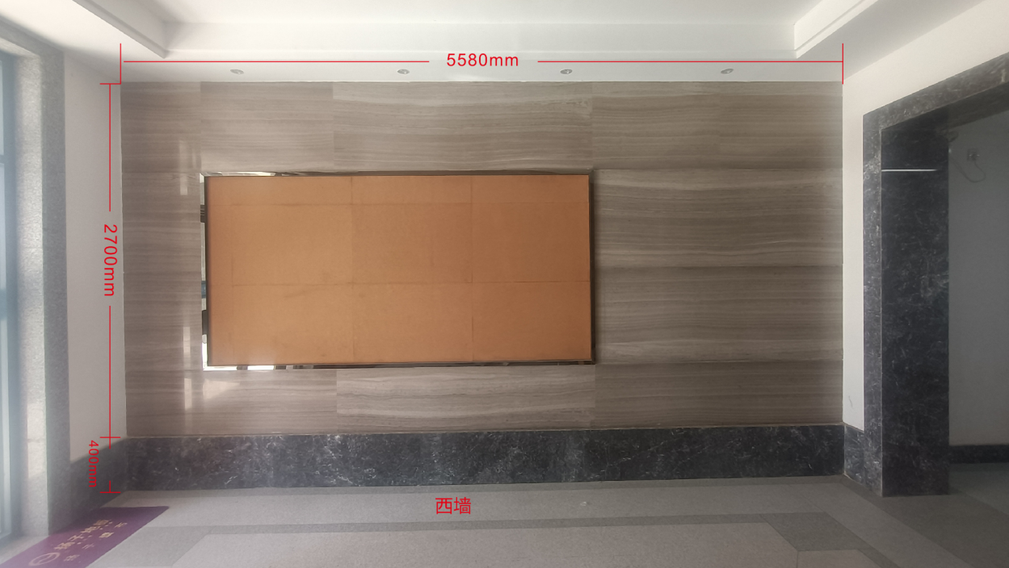
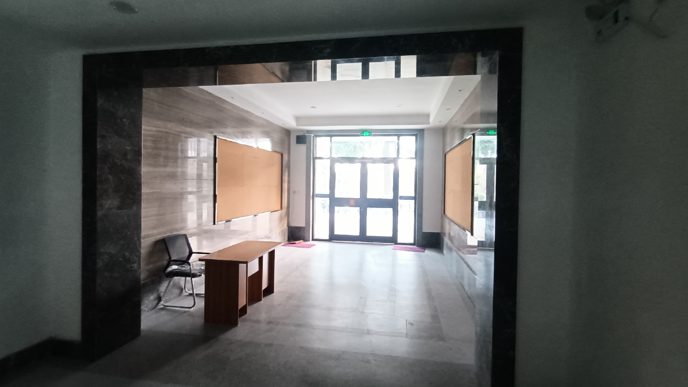

二、LED全彩显示屏
实现功能要求：可以现场实现播放视频，PPT，图片以及网络现场直播等。
具体采购项目及数量：
序号 | 名称 | 数量 | 单位 | 要求/备注
1 | LED显示屏 | 1 | 套
2 | 发送卡 | 1 | 套
3 | 视频控制器 | 1 | 台
4 | 显示屏管理软件 | 1 | 套
5 | 接收卡 | 1 | 套
6 | 开关电源 | 1 | 套
7 | 配电系统 | 1 | 套
8 | 型材边框 | 1 | 套
9 | 配套线缆及布线 | 1 | 套
10 | 音响功放 | 1 | 套

